**LAPORAN PRAKTIKUM MAHASISWA**

**PEMROGRAMAN WEB FRAMEWORK**

**CRUD-2**



**Oleh:**

**NAMA : Haldian**

**NPM :** **20753050**

**KELAS** **: Manajemen Informatika 4B**

**Dosen:**

**Oki Arifin, S.Kom, M.Cs**

**D3 – MANAJEMEN INFORMATIKA**

**JURUSAN EKONOMI DAN BISNIS**

**POLITEKNIK NEGERI LAMPUNG**

**MARET 2022**

A. Tujuan (Capaian Pembelajaran)

Setelah praktikum ini, praktikan diharapkan dapat:

1. Membuat database dan table menggunakan mysql
2. Mengkoneksikan Codeigniter dan database
3. Mampu menjelaskan bentuk-bentuk otoritas terhadap data yang tersimpan dalam tabel/relasi
4. Membuat Validasi Login dan CRUD

B. Peralatan yang digunakan

1. Web Editor : Visual Studio Code
2. Web Browser : Google Chrome
3. OS PC : Windows 10
4. XAMPP : versi 7.2
5. Composer Ci4
6. Git bash

C. Hasil Praktikum & Tugas

1. **Mengaktifkan Exampp & php spark serve**
2. Pertama di sini kita hidupkan xampp kita seperti gambar di bawah ini

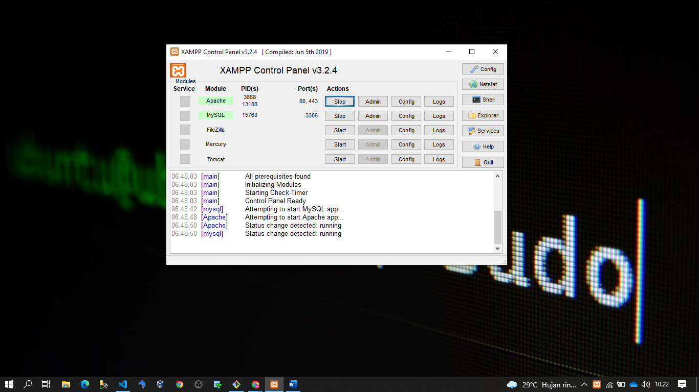

1. Selanjutnya kita hidupkan php spark serve seperti gambar di bawah ini

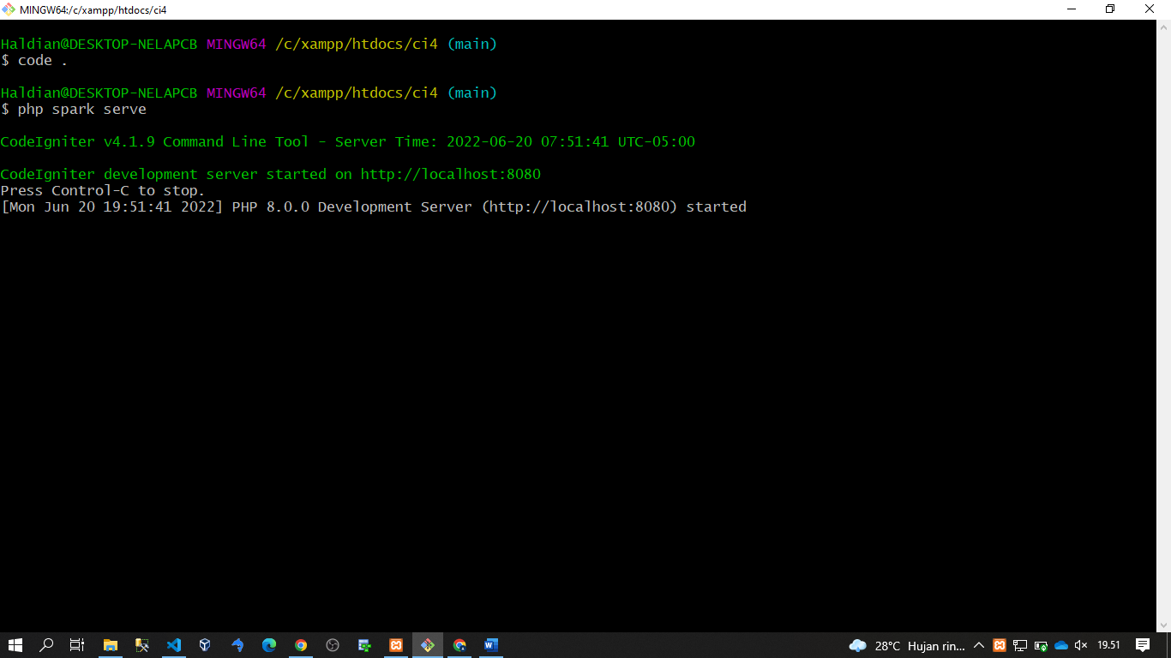

1. **Membuat Database ci4**
2. Pertama di sini kita buat database dengan nama ci4 kemudian di sini saya membuat 2 buah table dengan nama datadiri dan user seperti gambar di bawah ini

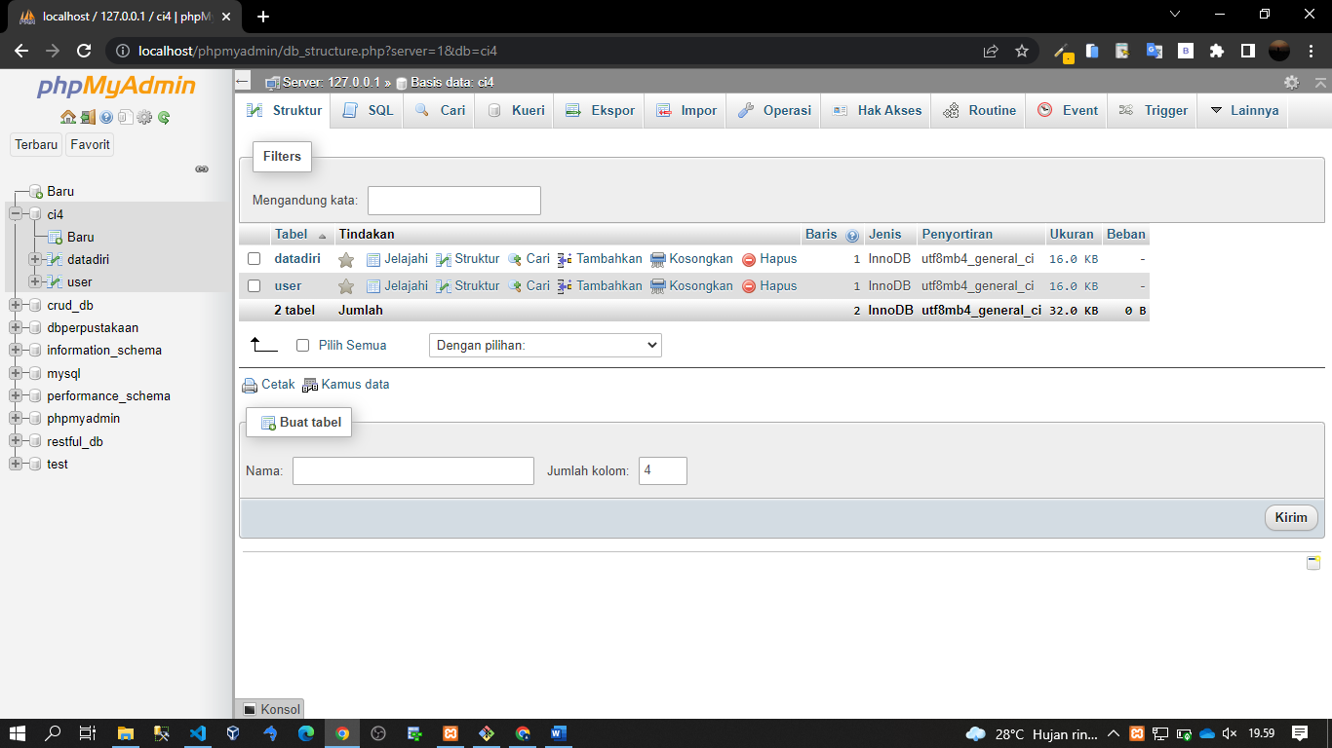

1. Selanjutnya pada ci4 pada bagian models kita buat ***models*** baru dengan nama models LoginModel di mana LoginModel ini untuk mengkoneksikan halaman login kita dengan database dimana scriptnya seperti gambar di bawah ini

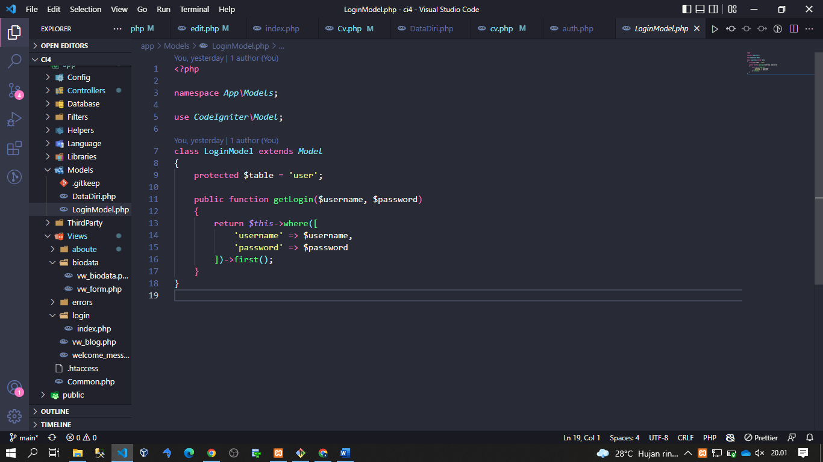

1. Selanjutnya kita buat ***view*** baru disini saya membuat view baru di dalam folder login dengan nama indeks kemudian sayabuat script login dengan menggunakan framwork bootsrap seperti gambar di bawah ini

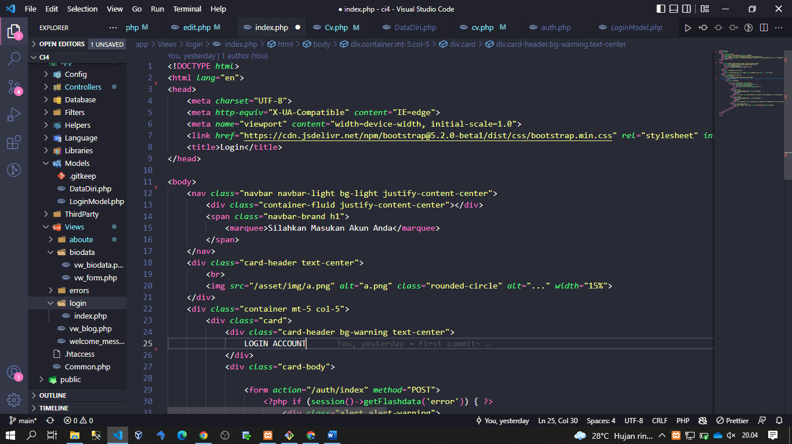

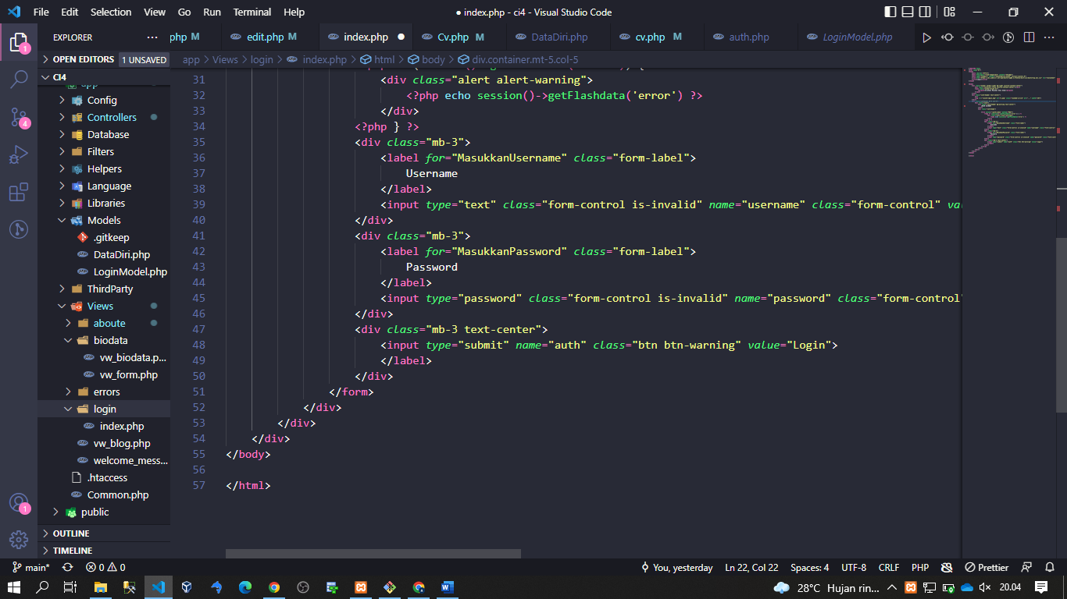

1. Selanjutnya kita buat ***controller*** untuk loginnya di sini saya beri nama auth yang di mana sudah melakukan vaidasi login dengan script seperti gambar di bawah ini

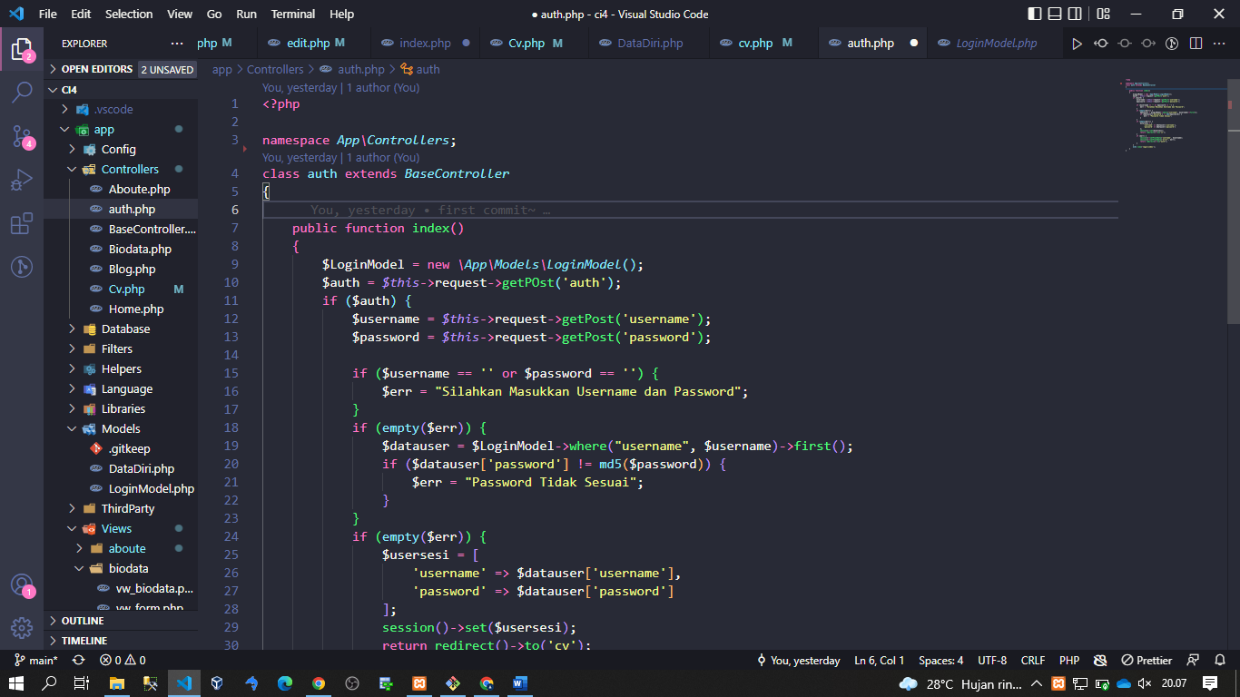

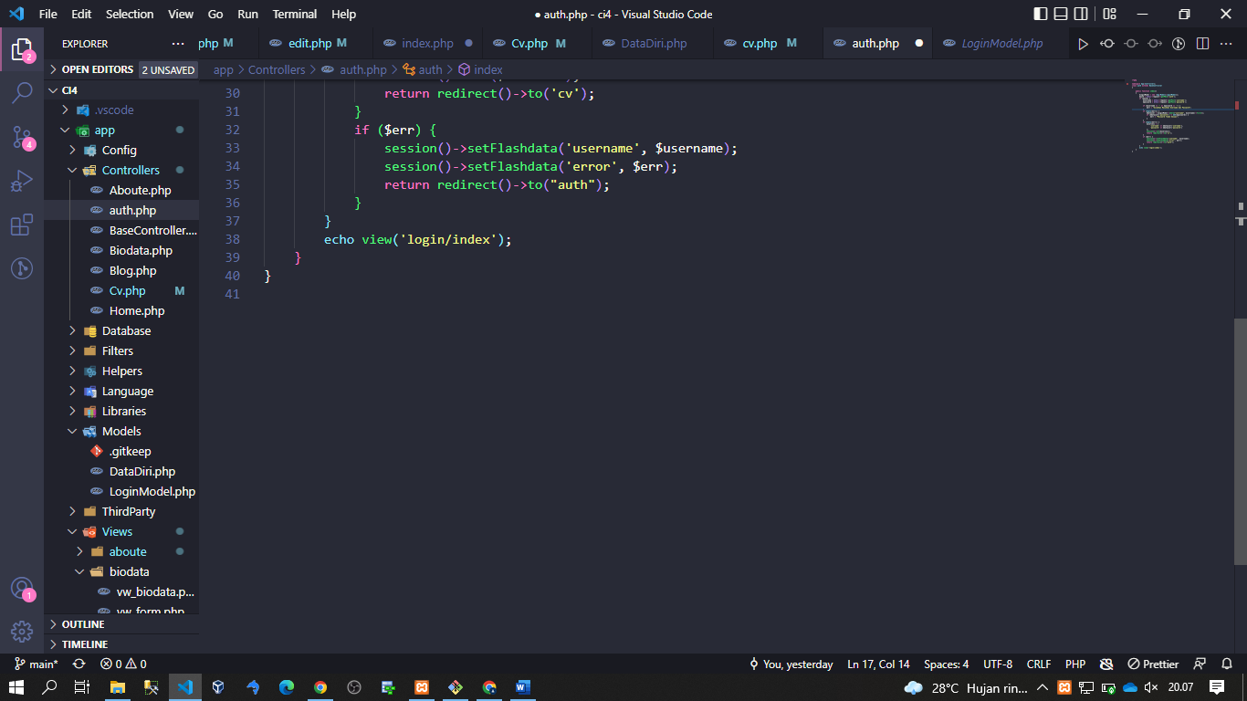

1. **Uji Coba Login**

Selanjutnya kita untuk uji coba kita masuk ke webbrouser kita dengan mengetikan <http://localhost:8080/auth> maka akan seperti gambar di bawah ini dimana login sudah memiliki validasi login

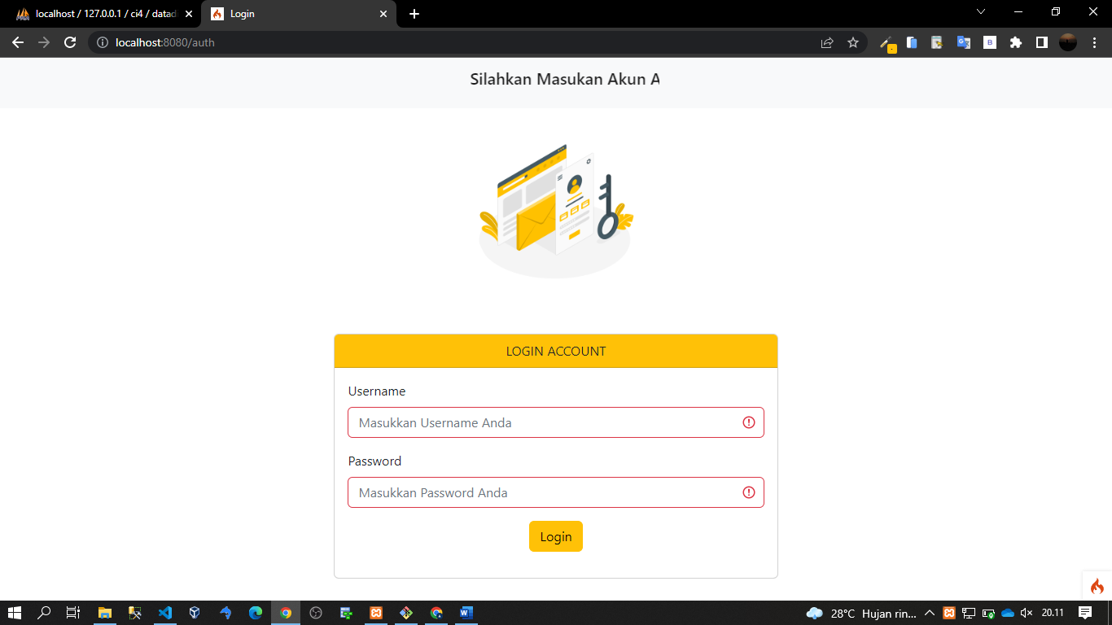

1. **Cv Terkoneksi database**
2. Selanjutnya di sini kita membuat sebuah models baru dengan nama datadiri yang di mana di gunkan untuk menghubungkan database dengan mvc yang di mana isi dari models datadiri seperti gambar di bawah ini

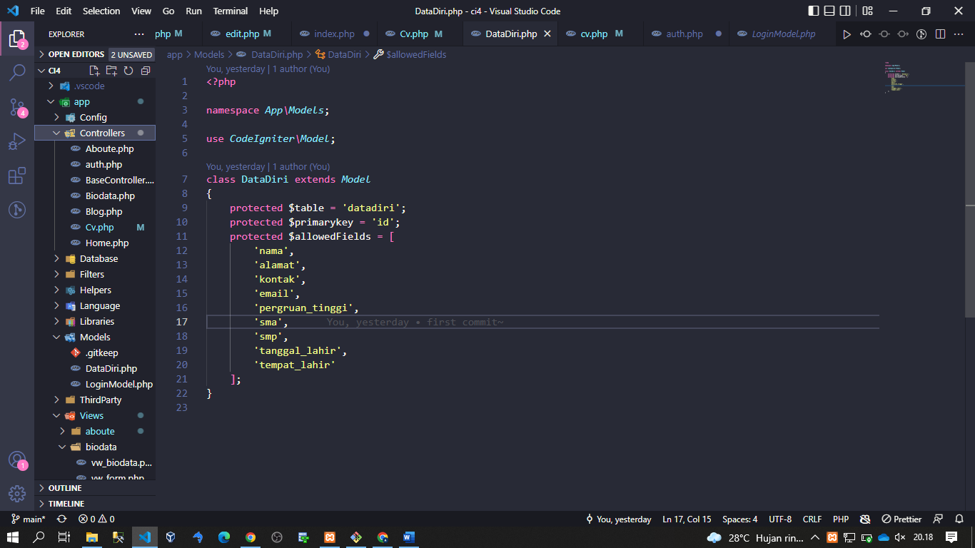

1. Selanjutnya kita buat sebuah ***view*** dengan nama cv yang di mana tersimpan di dalam folder aboute dengan script seperti gambar di bawah ini

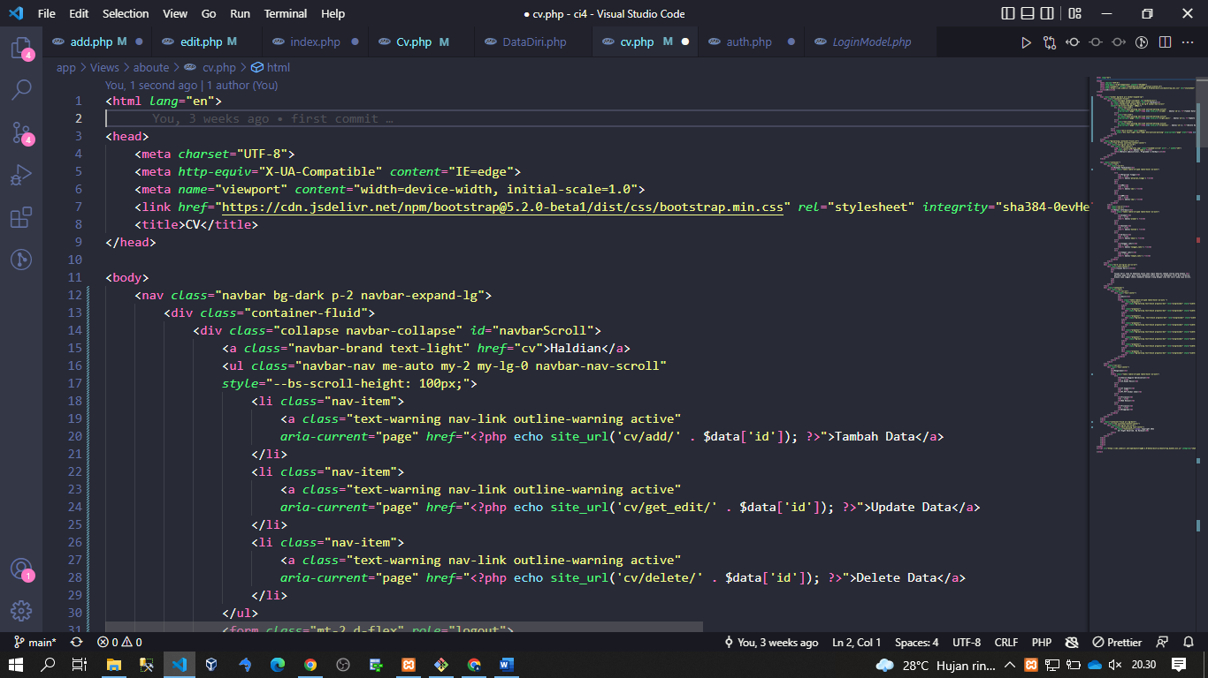

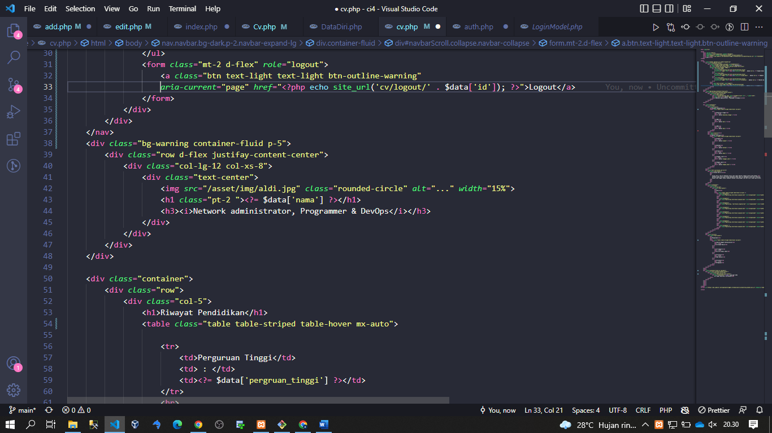

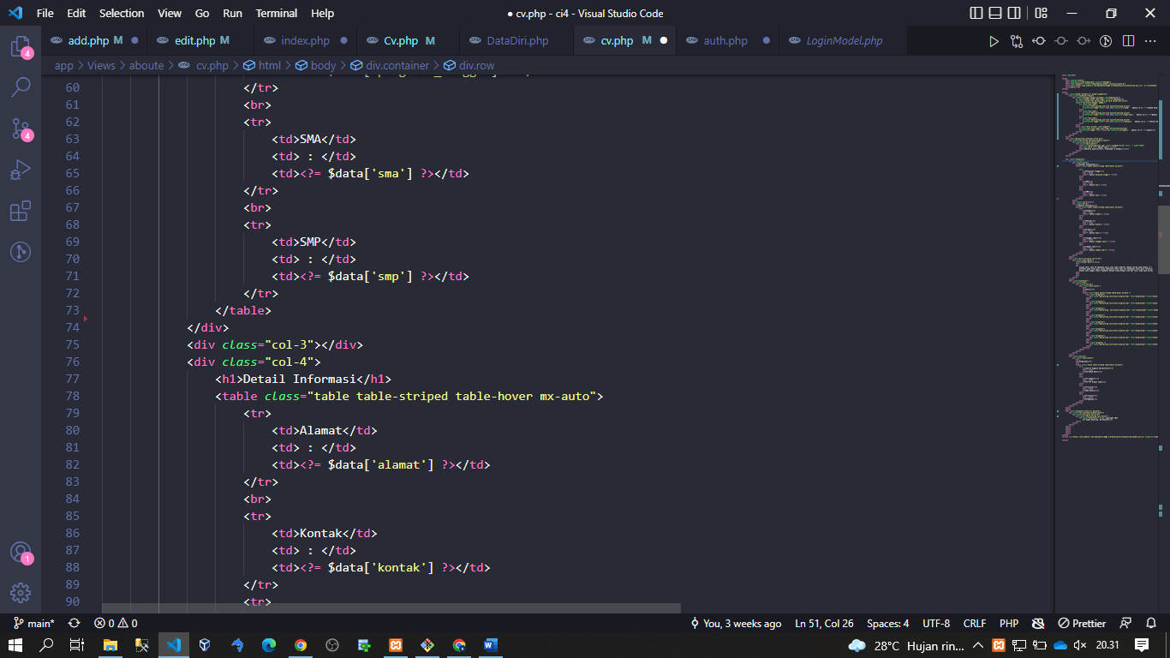

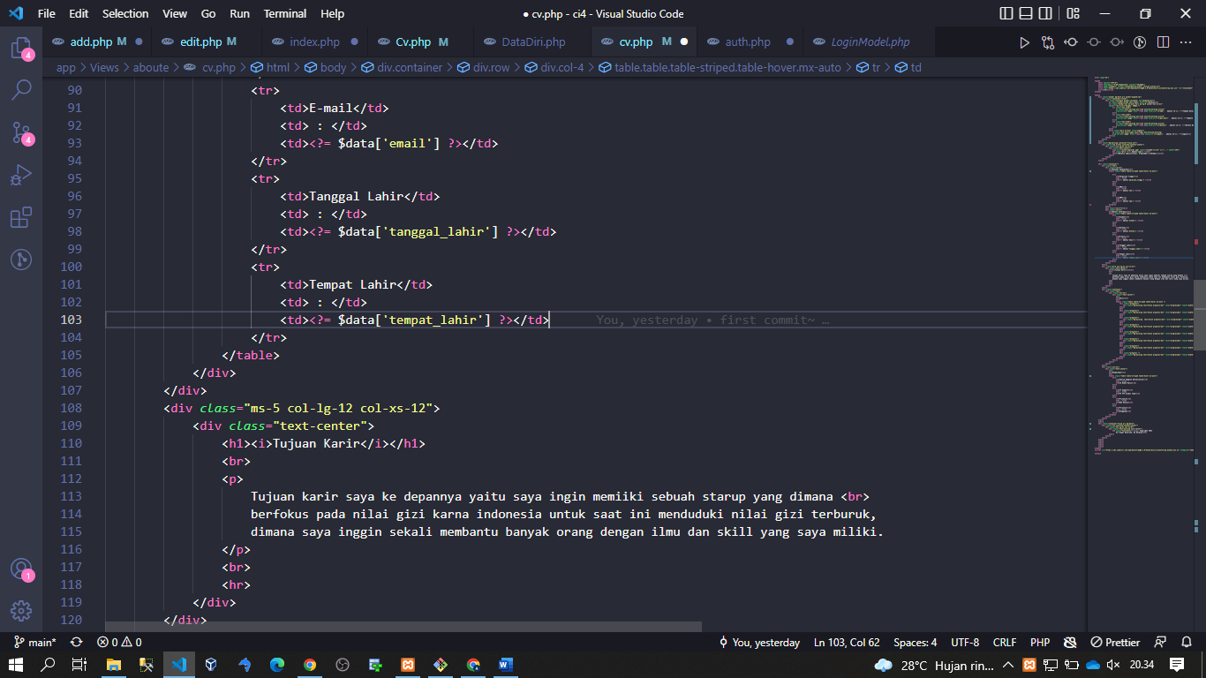

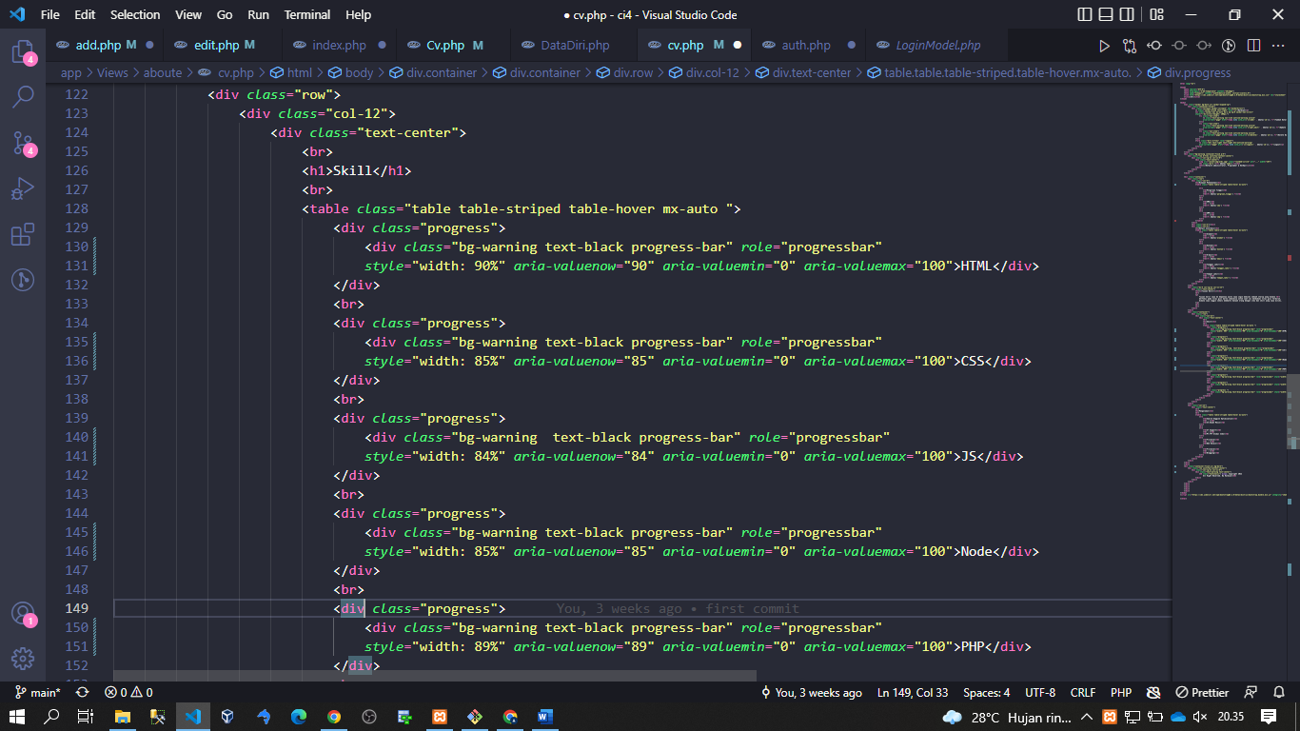

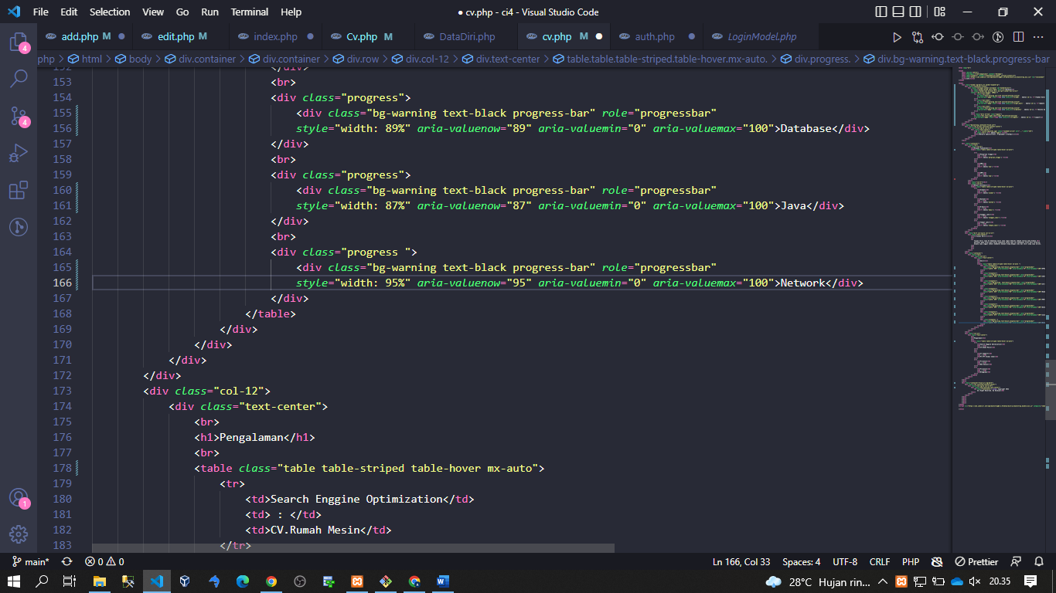

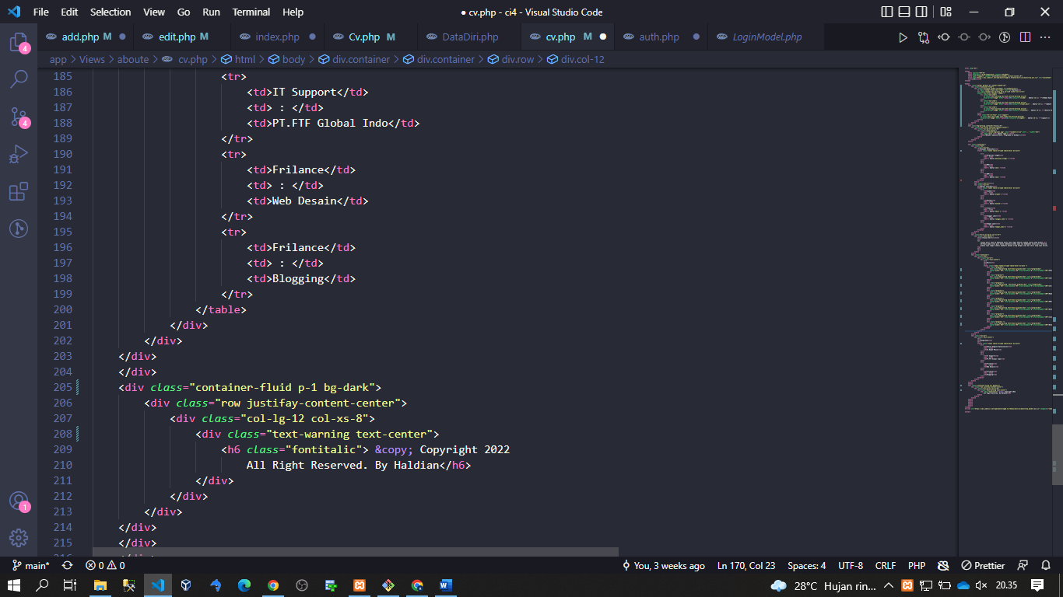

1. Selanjutnya kita buat controller dengan nama cv dengan script seperti gambar di bawah ini

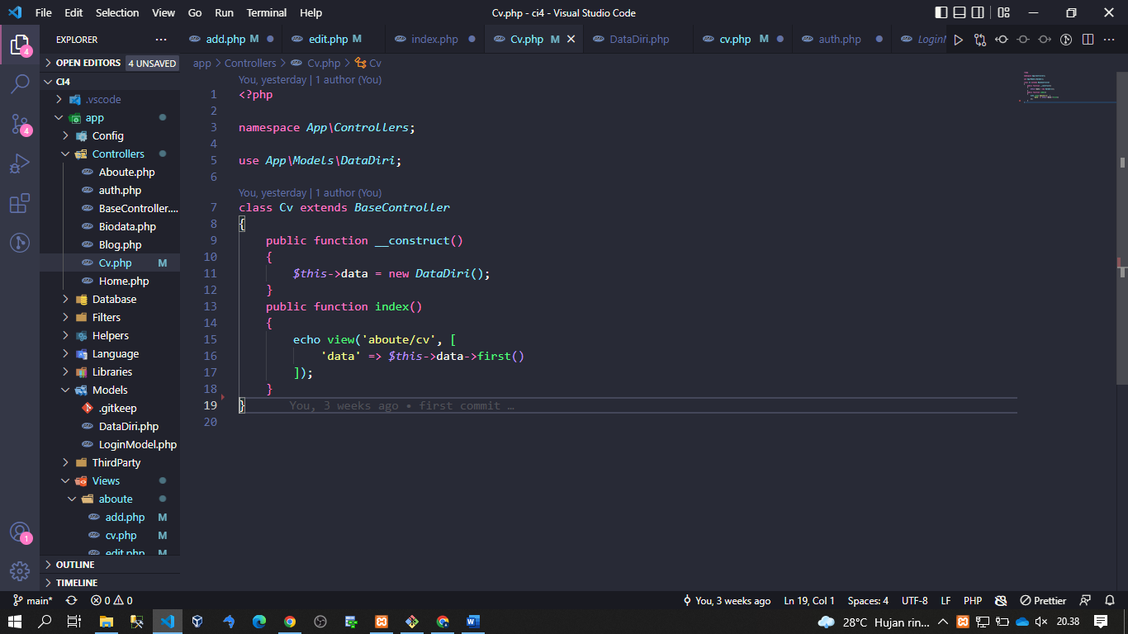

1. **Uji Coba View CV**

Selanjutnya kita untuk uji coba kita masuk ke webbrouser kita dengan mengetikan <http://localhost:8080/cv> maka akan seperti gambar di bawah ini dimana kita sudah membuat halaman view CV untuk di kembangkan membuat sebuah CRUD

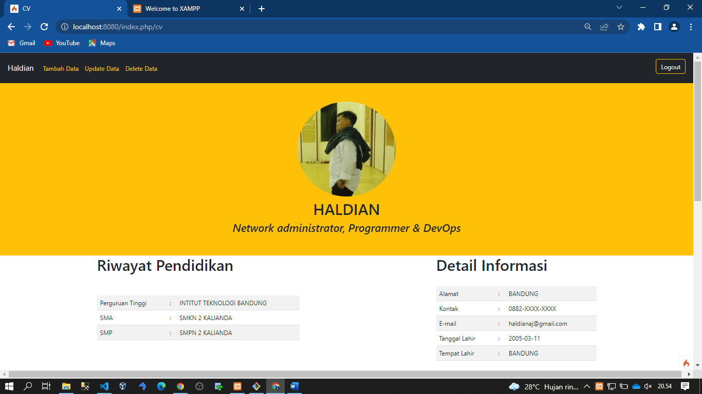

1. **Create and Read**
2. Selanjutnya kita buat ***view*** dengan nama add dalam folder aboute kita yang dimana terintegrasi create and read yang mengambil models dari datadiri dengan script seperti gambar di bawah ini

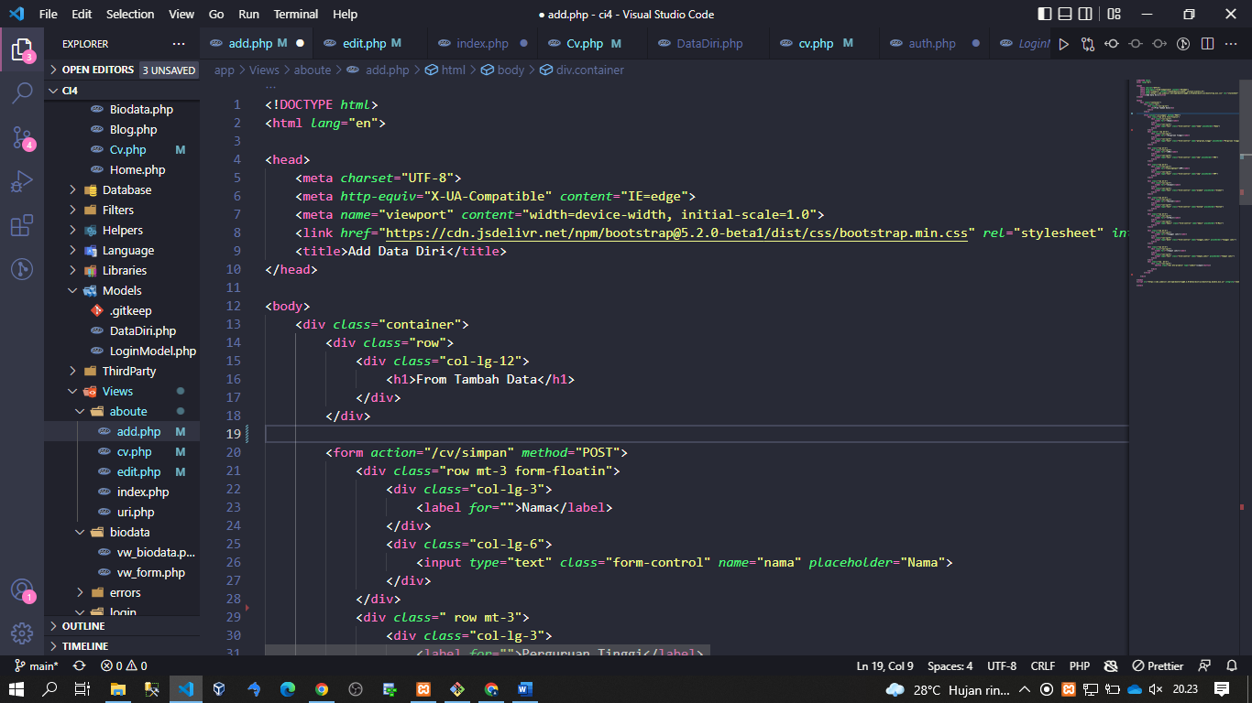

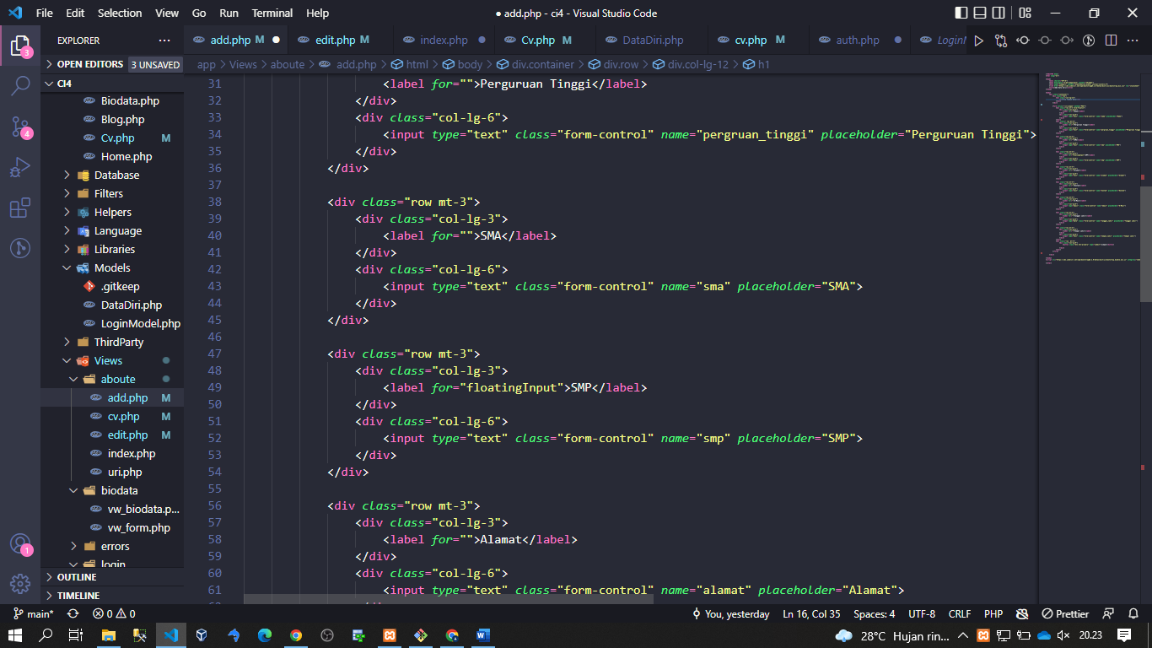

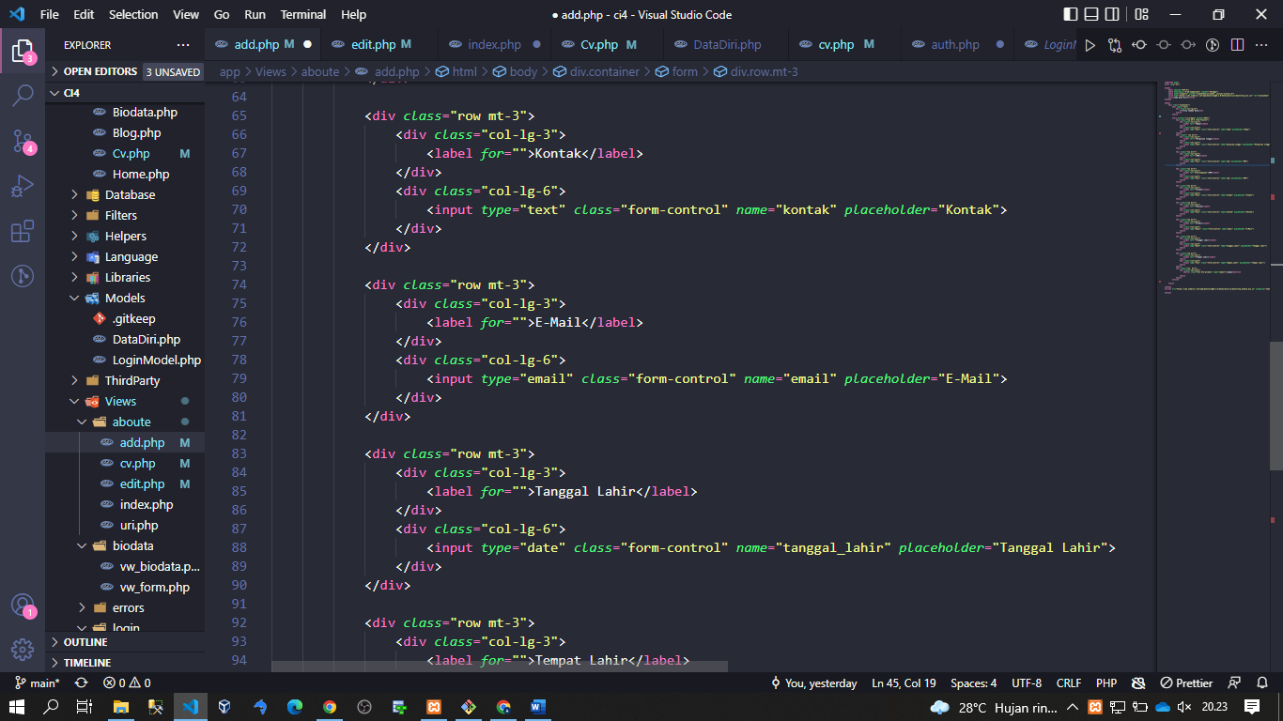

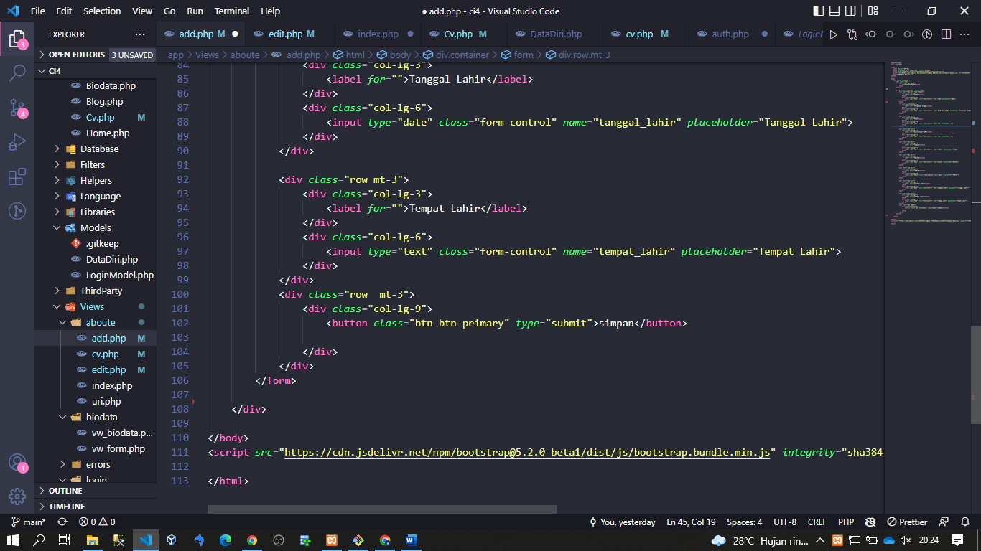

1. Selanjutnya pada controller CV kita buat method baru dengan nama simpan dan metod add yang menampilkan add data dengan script seperti gambar di bawah ini

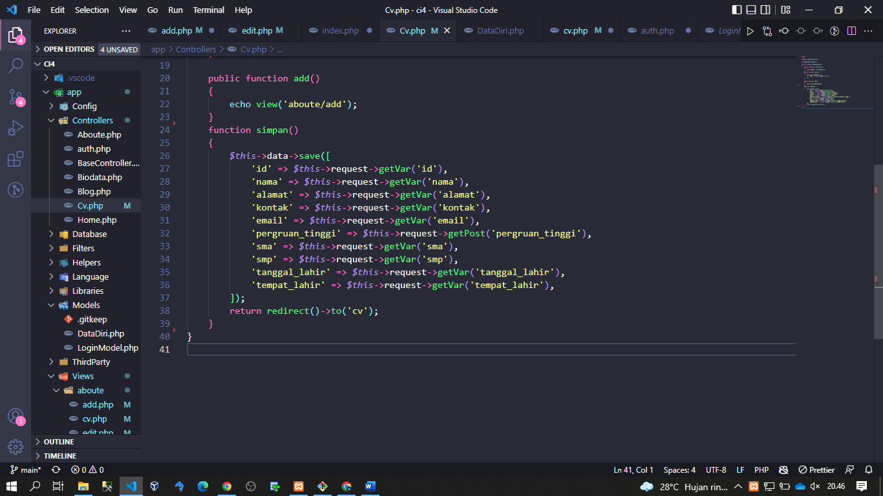

1. **Uji Coba Create atau Add Data**
2. Selanjutnya kita untuk uji coba kita masuk ke webbrouser kita dengan mengetikan <http://localhost:8080/cv> yang di mana pada halaman cv ini sudah saya buatakan buton Tambah Data seperti gambar kotak merah di bawah ini



1. Selanjutnya setelah kita klik button Tambah Data maka akan tampil halaman add seperti gambar di bawah ini

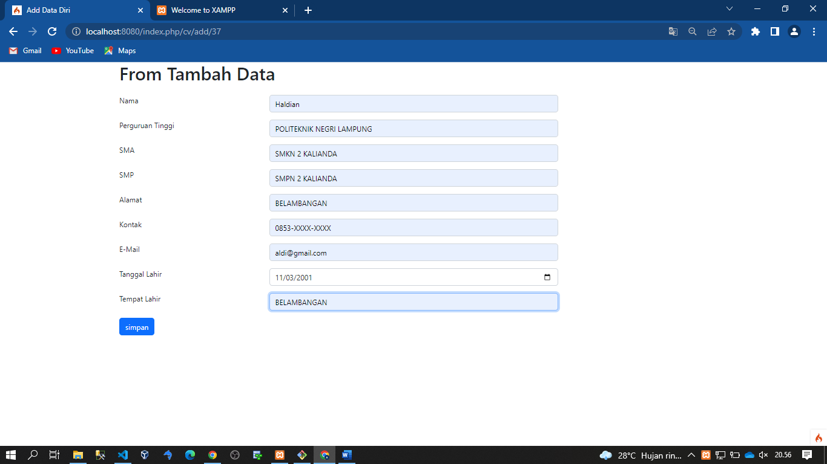

1. Selanjutnya kita simpan dan kita cek pada database jika tersimpan maka akan seperti gambar di bawah ini dimana saya hanya mengambil data dari dalam table yang ada di database hanya 1 dengan menggunakan ***first*** saja pada ***controller cv*** seperti gambar di bawah ini

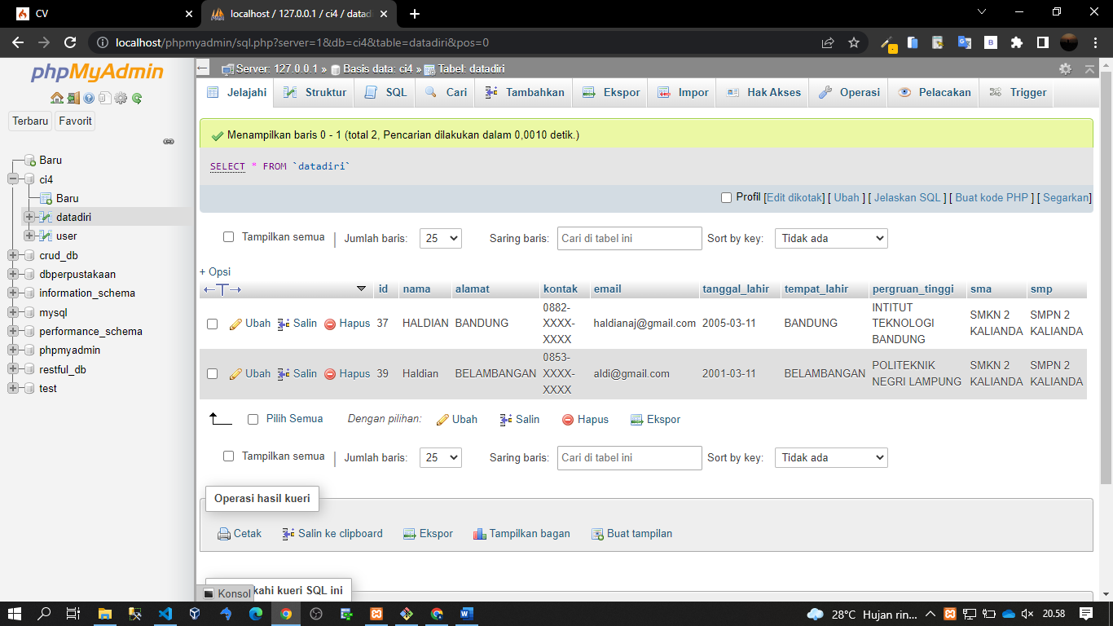

1. **Update Data**
2. Selanjutnya kita buat ***view*** dengan nama edit yang dimana ***view*** ini di gunakan untuk melakukan update dengan script seperti gambar di bawah ini

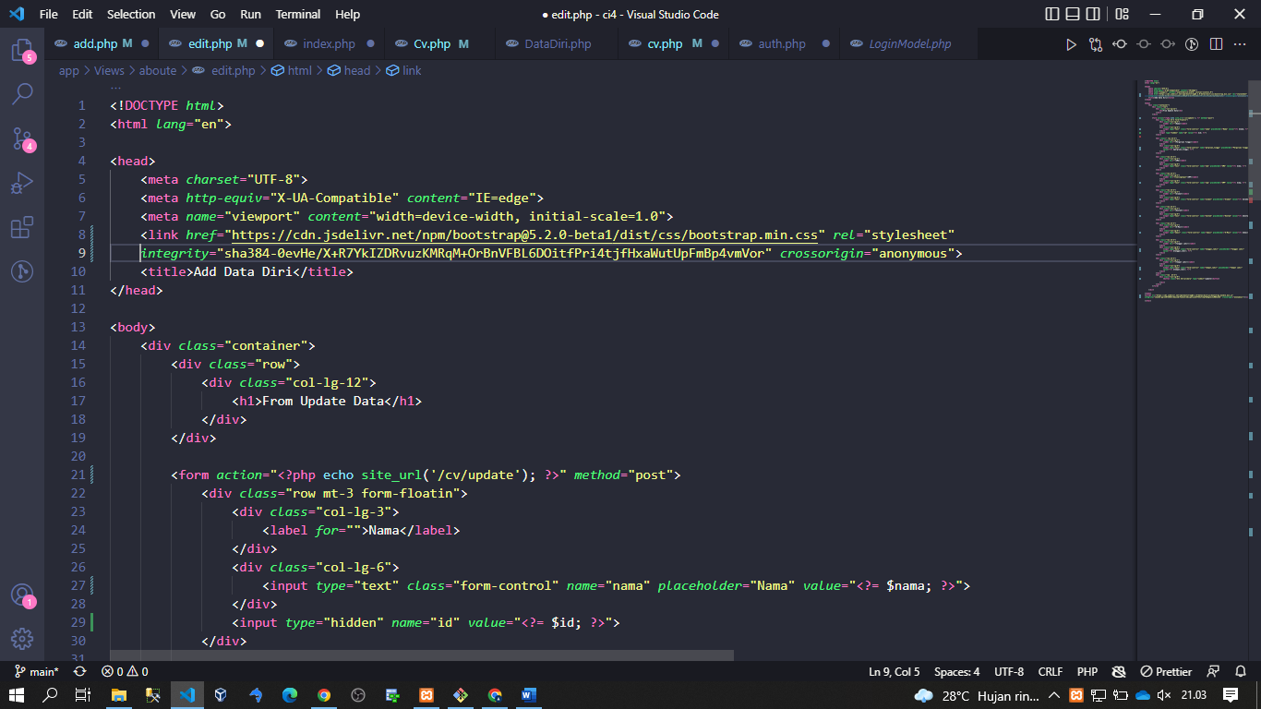

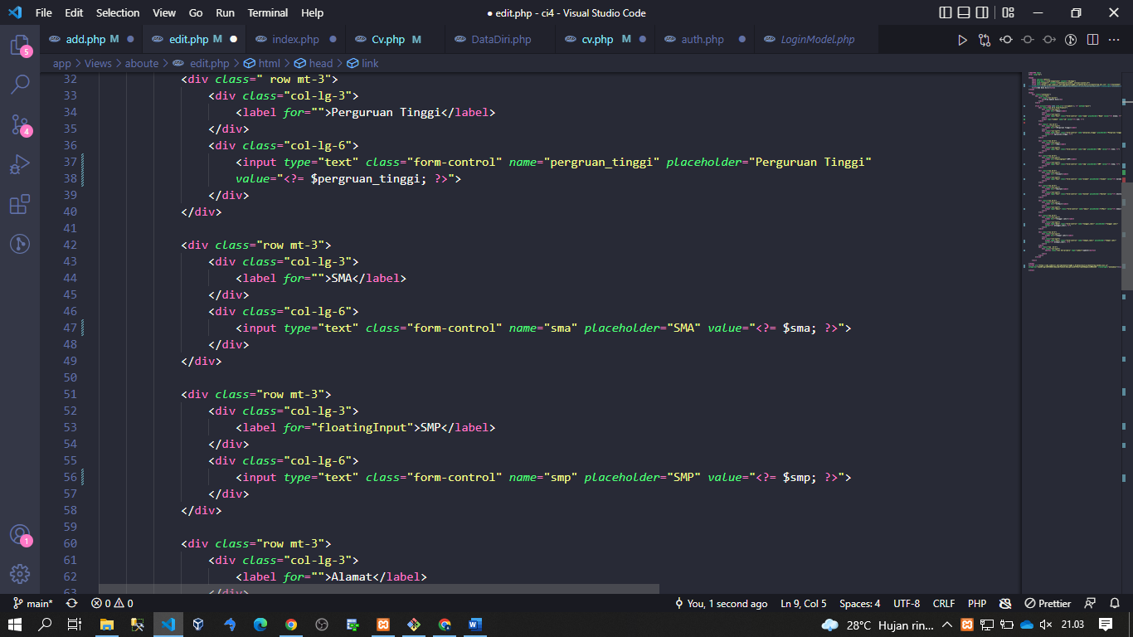

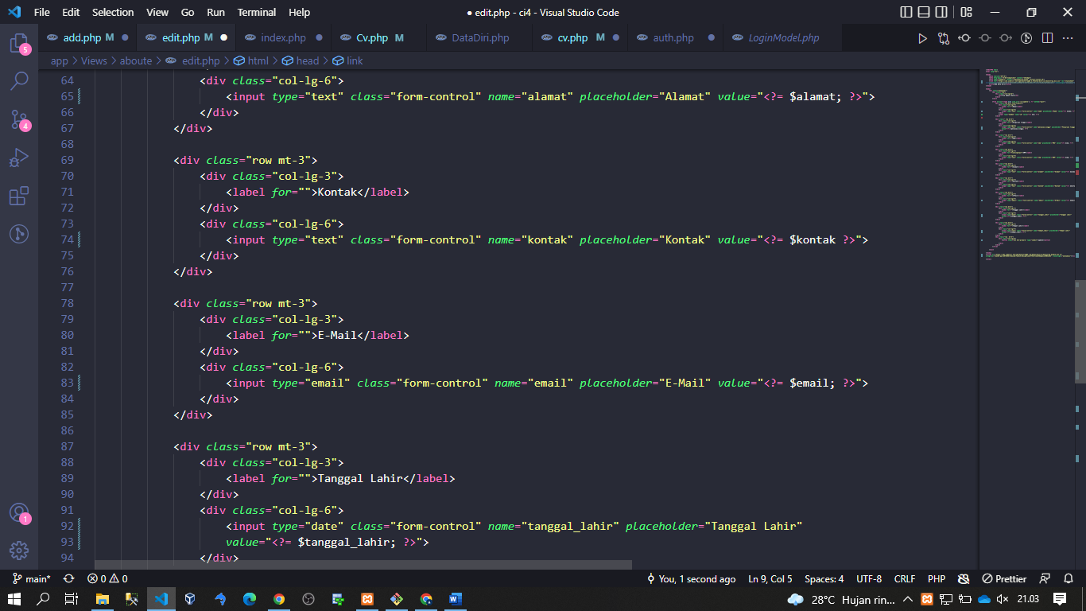

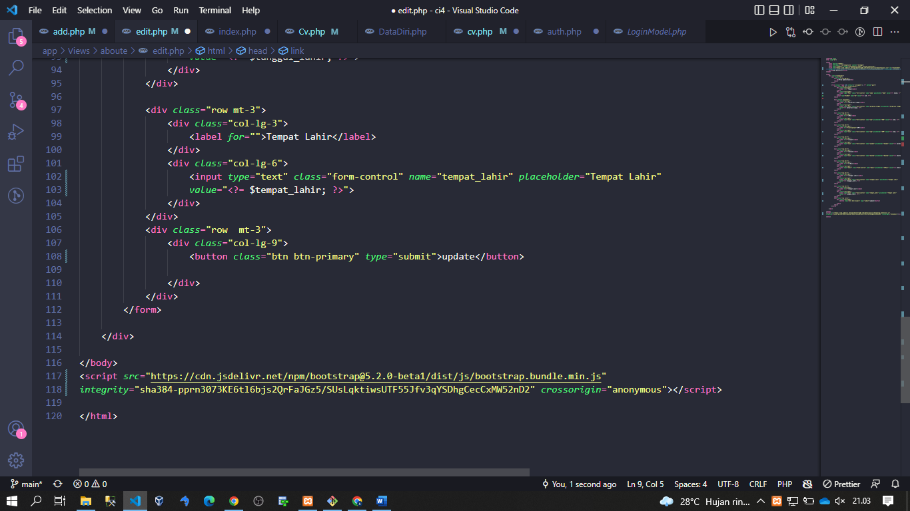

1. Selanjutanya kita buat ***methode*** dalam ***controller cv*** dengan script seperti gambar di bawah ini

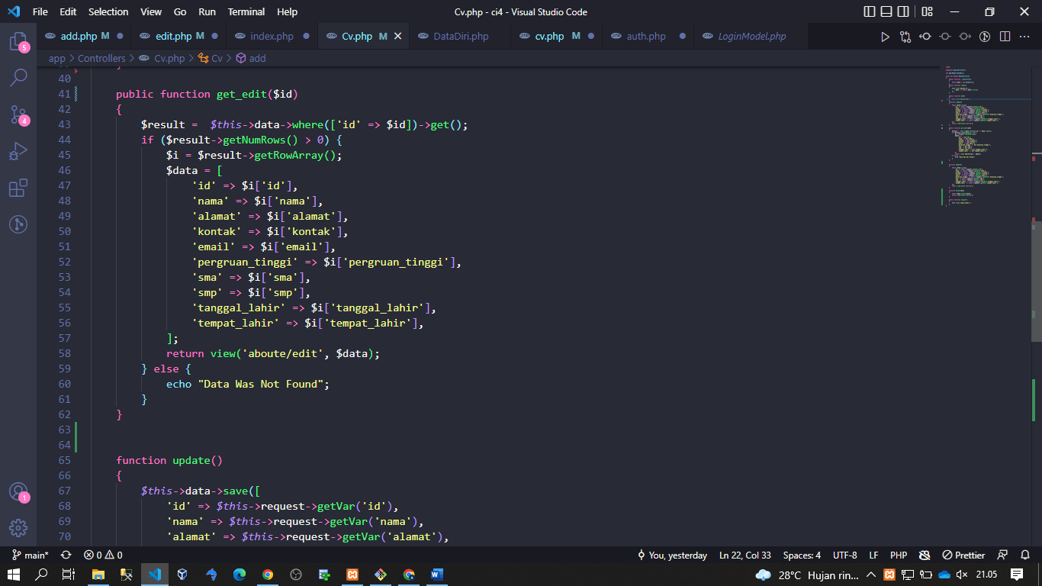

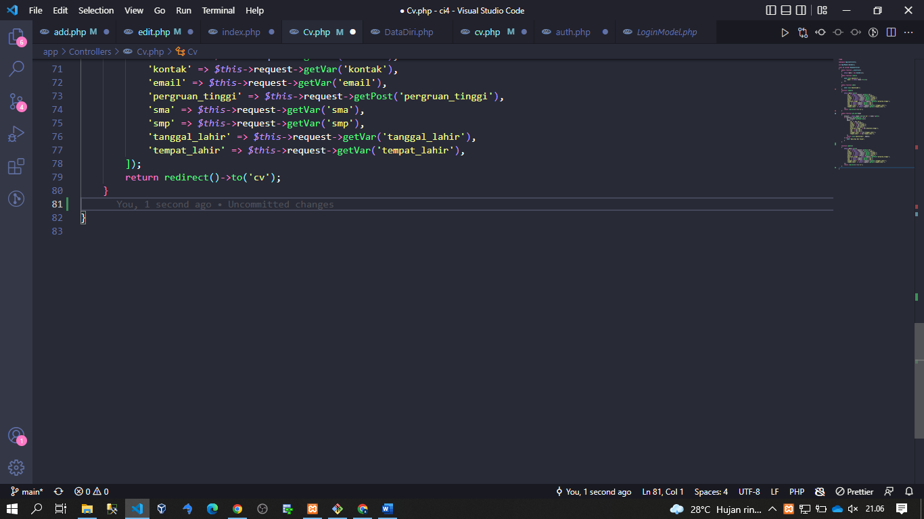

1. **Uji Coba Update Data**
2. Selanjutnya kita untuk uji coba kita masuk ke webbrouser kita dengan mengetikan <http://localhost:8080/cv> yang di mana pada halaman cv ini sudah saya buatakan buton Update Data seperti gambar kotak merah di bawah ini



1. Setelah kita klik button Update Data maka akan tampil halaman data yang ingin kita update di sini saya coba Update nama perguruan tinggi menjadi politeknik negri lampung selenjutnya kita klik update

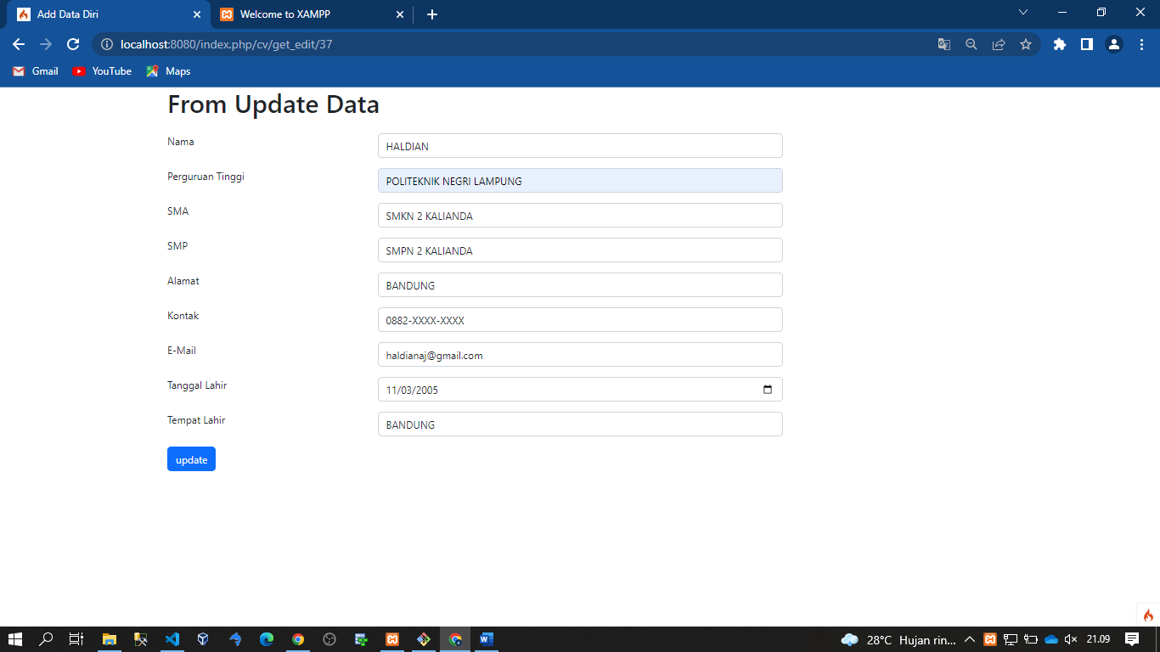

1. Maka hasil setelah kita update data dari perguruan tinggi akan berubah menjadi politeknik negri lampung yang di mana sebelumnya institut teknologi bandung seperti gambar di bawah ini

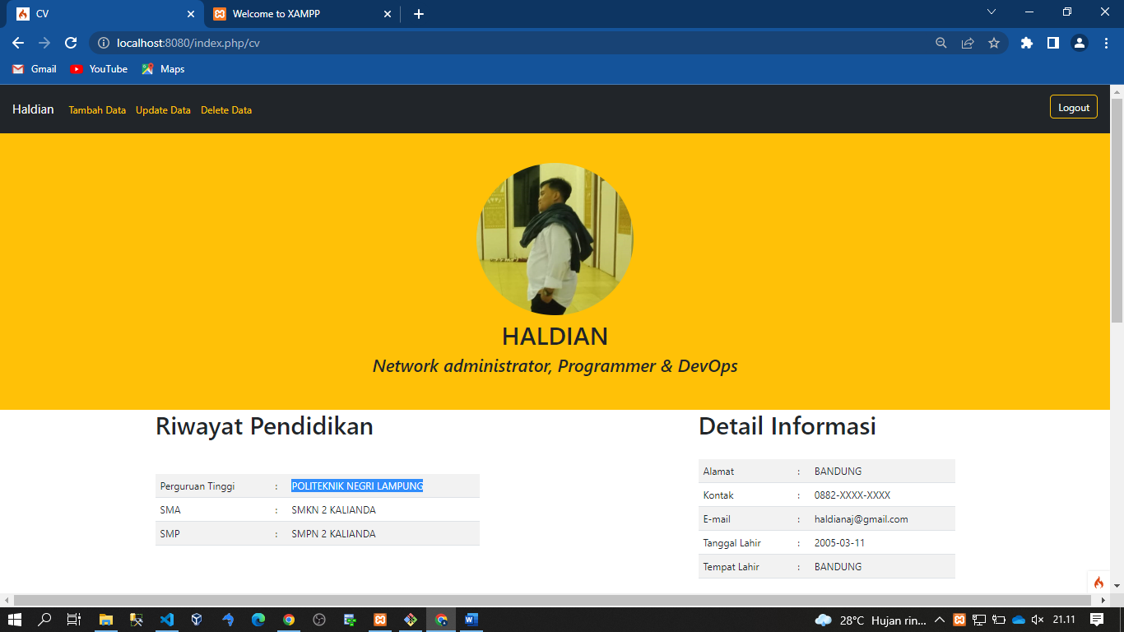

1. **Delete Data**
2. Selanjutnya pada Delete data kita cukup menuliskan script delete pada pada methode delete yang berada pada controller cv seperti gambar di bawah ini

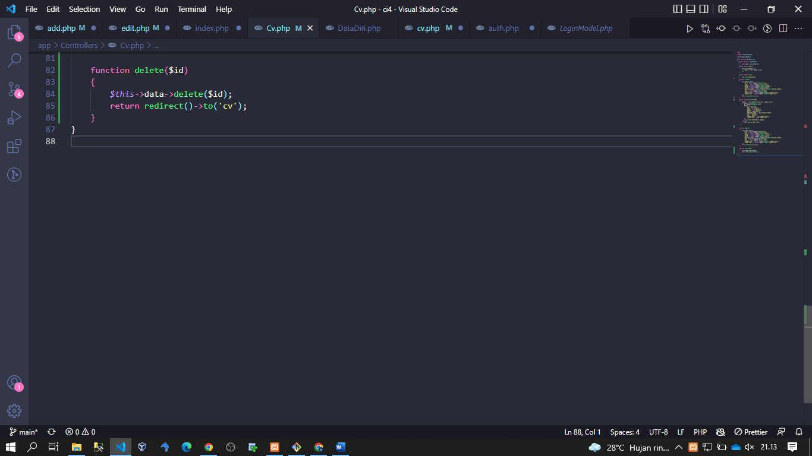

1. Selanjutnya kita klik button Delete Data yang di mana sudah sudah saya buat pada halaman cv seperti gambardi bawah ini



1. Selanjutnya kita cek pada database kita di mana di sini ada 2 data seperti gambar di bawah ini

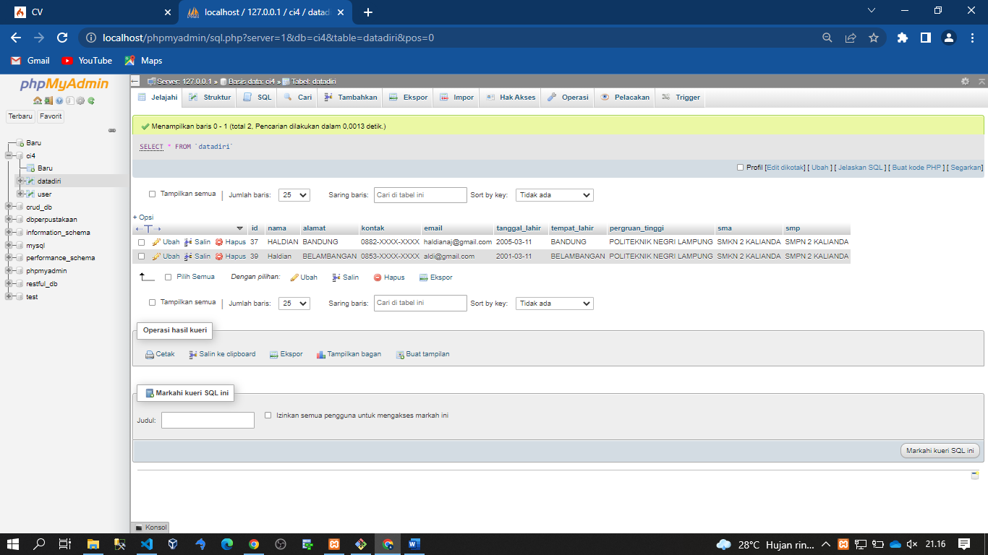

1. Setelah kita klik button delete maka data akan terhapus dan data hanya mentisakan 1 data pada table datadiri kita yang berada pada database seperti gambar di bawah ini

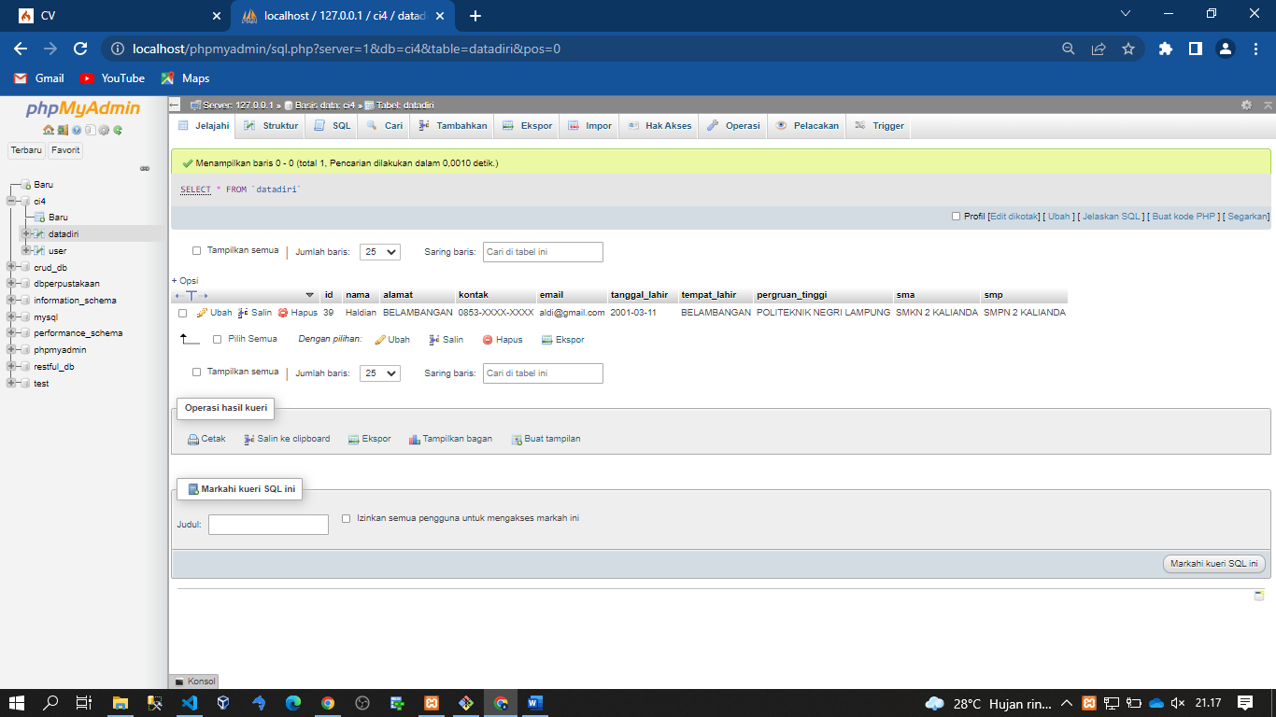

1. Selanjutnya jika kita masuk ke halaman cv kita maka data yang pertama hilang kemudian di gantikan dengan data yang ke dua karna kita mengambil data dengan metode first data pada controller kita

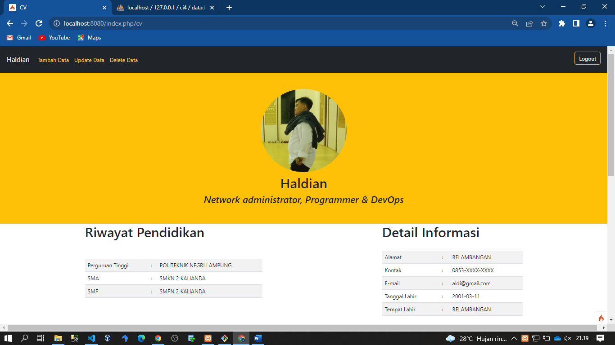

1. **Logout**
2. Selanjutnya di sini kita buat ***methode logout pada controller*** ***cv*** yang di mana ***methode*** ini mengarahkan ke halaman ***login*** jika button pada tombol ***logout*** di klik seperti gambar di bawah ini

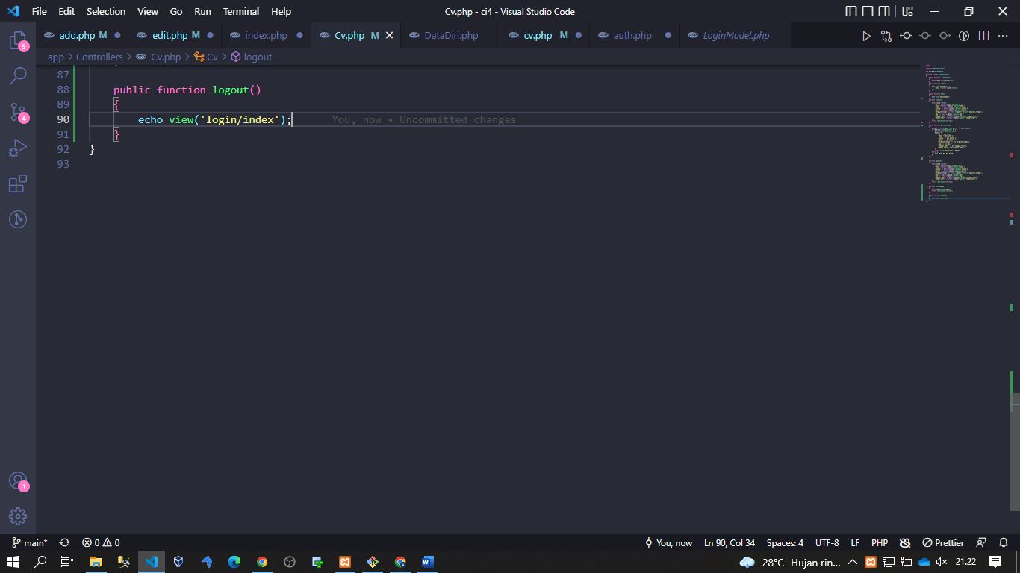

1. **Uji Coba Logout**
2. Selanjutnya kita coba klik button logout yang ada seperti gambar di bawah ini



1. Maka kita akan di arahkan ke halaman login seperti gambar di bawah ini

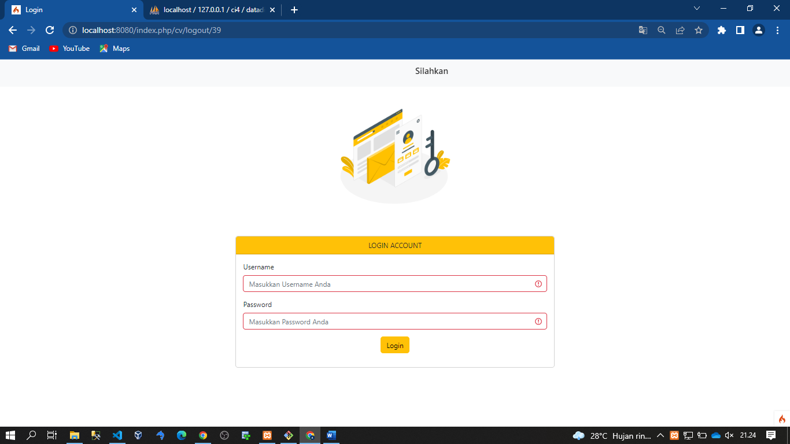

1. **Upload Github**
2. Pertama kita masuk ke akun github kita lalu kita klik new seperti gambar di bawah ini

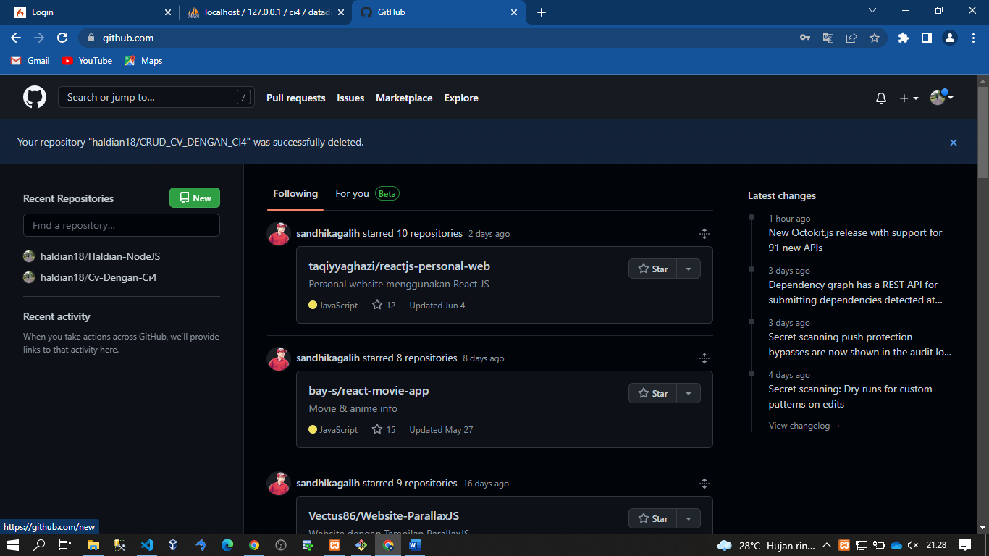

1. Selanjutnya kita beri nama repositorinya Haldian _CI4_CRUD dan descripsinya membuat CRUD dengan CI4 seperti gambar di bawah ini

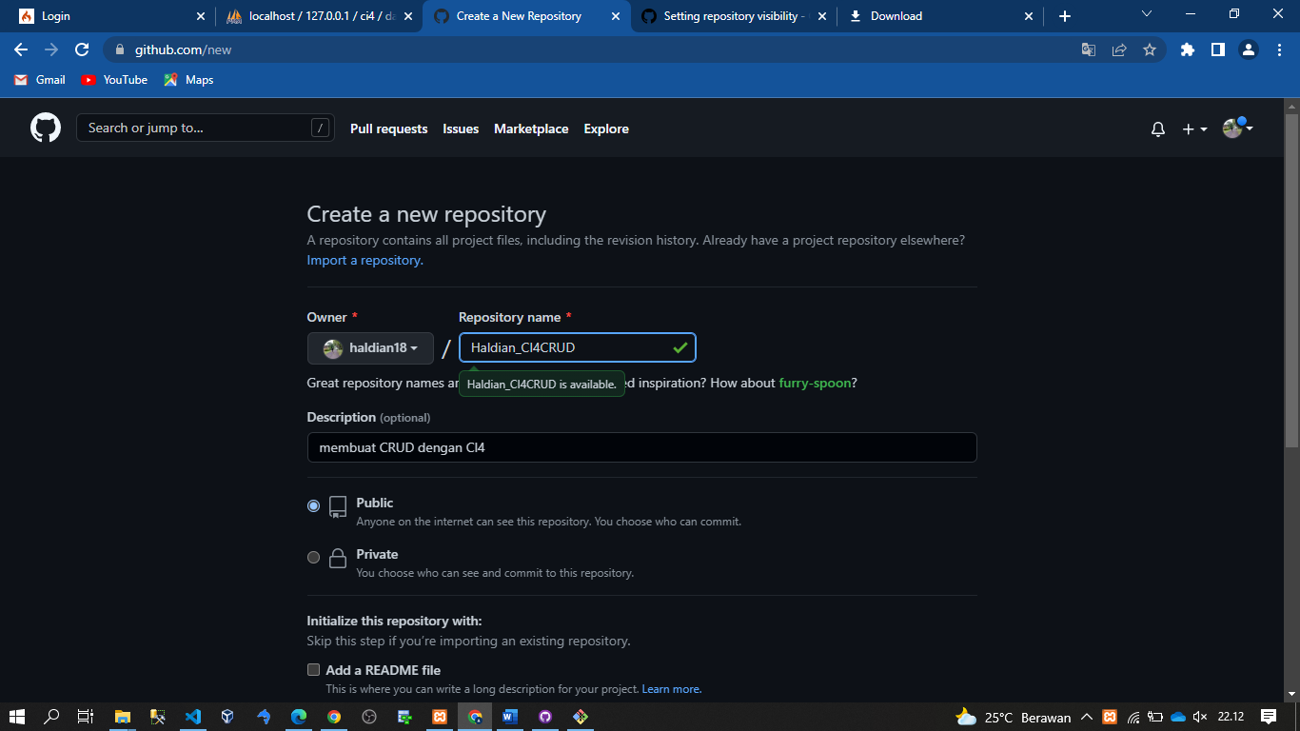

1. Selanjutnya kita upload maka setelah kita upload folder dan file kita sudah berada di dalam github seperti gambar di bawah ini

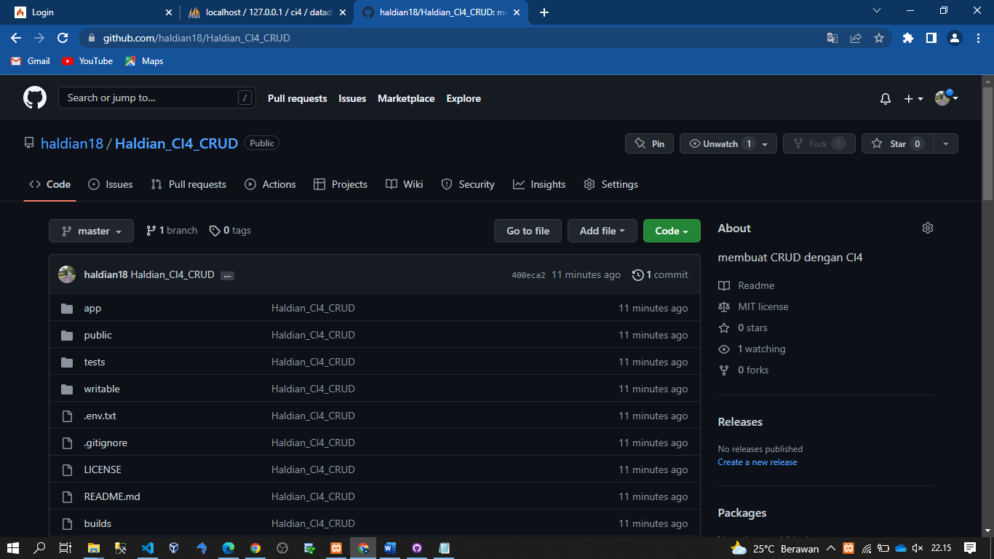

1. Berikut ini Link Githubnya

<https://github.com/haldian18/Haldian_CI4_CRUD>

E. Daftar Pustaka

1. Daqiqil, Ibnu. Framework Codeigniter : Sebuah Panduan dan Best Practice. 2011.

2. Tutorislpoint. Codeigniter. 2015. www.tutorialspoint.com